Informe 1 - Cultura de Seguridad. Análisis descriptivos

FLACSO-Chile. Programa Trabajo, Empleo, Equidad y Salud (TEES)

30 de septiembre de 2021

Table of Contents

# Metodología

Para el análisis preliminar de la base de datos de la Encuesta de Cultura de Seguridad facilitada por la Mutual de Seguridad, el trabajo de datos se compuso de tres etapas fundamentales. En primera medida, se realizó un trabajo de preparación de la base de datos para identificar variables de interés y para asimilar algunas variables que tenian diferentes categorizaciones para las distintas empresas.

## Manejo de la base de datos

Para el presente análisis se utilizó una muestra obtenida de las encuestas aplicadas en 4 empresas, de las cuales había seleccionado una muestra aletoria para cada una de las empresas previo a la recepción de la base de parte del equipos investigador. Estas empresas corresponden a los rubros de XX, XX. Así, la muestra total trabajada correspondió a 2000 trabajadores. Luego de recibir la base de datos el equipo investigador evaluó la información y definió algunos ajustes a las variables de edad, antigüedad, nivel educativo y posición jerárquica de manera de homologar las categorías. Asimismo, se generó una variable que identificara si el centro de trabajo correspondía a uno en terreno o a uno administrativo. Por otra parte, se generaron variables auxiliares que identifican a guardias y a trabajadores de empresas contratistas para la empresa 4 para particularizar algunos análisis que se realizaron con estos datos.

## Análisis psicométrico

Con el objetivo de validar las dimensiones obtenidas en el estudio de Aguirre (2018), se realizó un análisis factorial confirmatorio (AFC). Este análisis corresponde a un tipo de ecuación estructural que se ocupa de analizar las relaciones entre mediciones observadas y variables o factores latentes (Brown y Moore, 2012). Como señala Brown y Moore (2012) el objetivo de esta técnica es establecer el número y naturaleza de los factores latentes que se deben tomar en cuenta para la variación y covariación de un set de indicadores.

Para la aplicación de esta técnica se opto por evaluar el comportamiento de los factores latentes identificados en el estudio de Aguirre (2018) para cada una de las empresas de la muestra. En este marco, y en tanto la muestra total no es representativa ni a nivel de población trabajadora ni a nivel de rubros o tamaño de empresa, no se presentarán los resultados factoriales del total de la muestra.

## Análisis descriptivo

El análisis descriptivo presentado para explorar en los datos de cultura de seguridad en las 4 empresas, presenta, en primer lugar, una revisión de las variables sociodemográficas y de caracterización del trabajo, y aquellos cruces de interés que fueron identificados para cada empresa. Entre estas variables de interés se consideró: sexo, tramo etario, nivel educativo, antiguedad en la empresa, posición jerárquica

Comentar: 1) Descriptores 2) Qué análisis se hizó por dimensión Para la descripción de las preguntas más relevantes El análisis presentado a continuación se realizó utilizando RStudio y RMarkdown para la generación del informe cuantitativo.

# Resultados

La presente sección presenta los resultados de los análisis realizados sobre la base de datos. Para la presentación de estos, la sección se estructura en dos grandes etapas: en la primera, se presentan los resultados del análisis factorial confimatorio realizado para cada una de las empresas; y en la segunda se presentan un descriptivo general de la base de datos que incorpora una presentación de las variables sociodemográficas y de caracterización del trabajador.

## Análisis factorial confimatorio

A continuación se presenta los resultados de análisis factoriales confirmatorios realizados para cada empresa. Con objetivo de facilitar la interpretación se presentarán exclusivamente los resultados estandarizados tanto en los factores como en los niveles. Asimismo,

### Resultados factorial confirmatorio en Empresa 1

El diagrama 1, a continuación, presenta un resumen del modelo de análisis factorial aplicado en la Empresa 1. En este se observan los factores latentes y los niveles observados y las cargas y covarianzas, standarizadas. No se presentan los interceptos, en tanto están fijados en 1.

**Diagrama 1. Resumen del resultado de análisis factorial Empresa 1**

semPaths(fit1, "std", layout = "circle2", sizeMan=2, sizeLat = 3, sizeInt = 2, intercepts = FALSE, optimizeLatRes = TRUE, optimPoints = TRUE, edge.label.cex = 0.5, edge.label.position = 0.75)

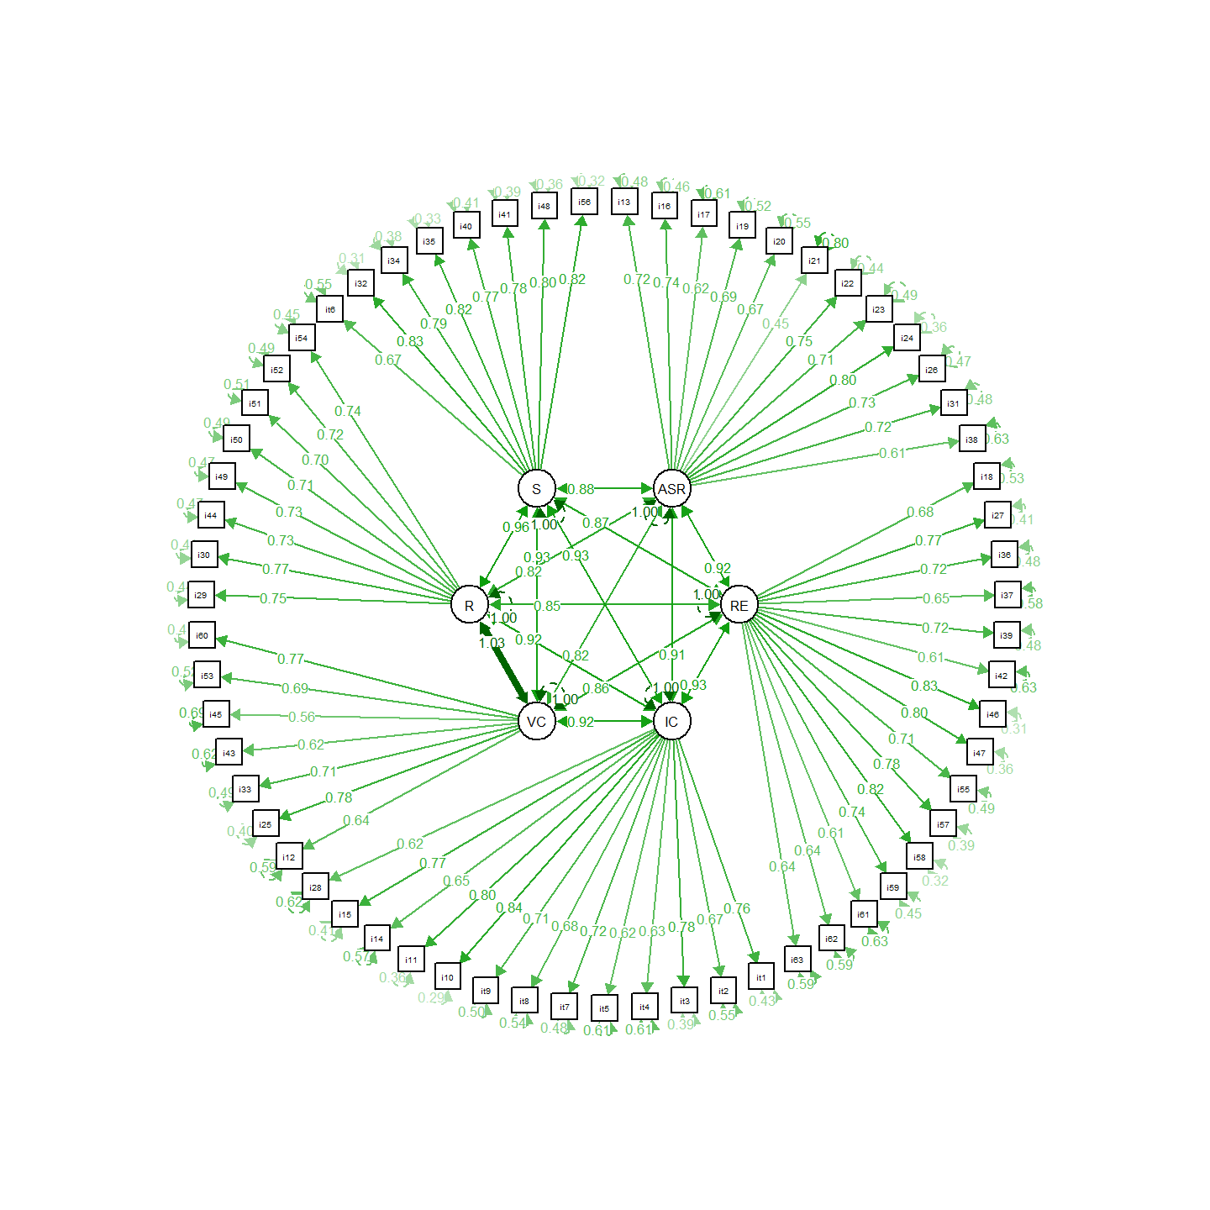 Como se presenta,

*Ajuste del modelo*

**Tabla 1. Medidas de ajuste del modelo Empresa 1** 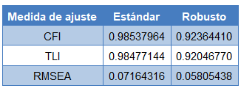

*Cargas factoriales de los items*

**Tabla 2. Cargas factoriales de Adherencia a la seguridad reglada (ASR)** 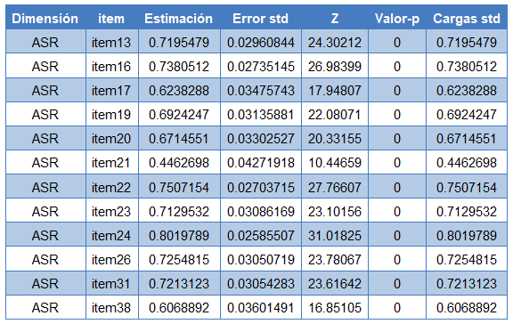

**Tabla 3. Cargas Factoriales de Retorno de la experiencia (RE)** 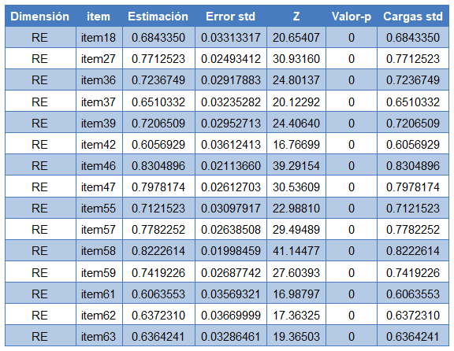

**Tabla 4. Cargas Factoriales de Información y conocimiento (IC)** 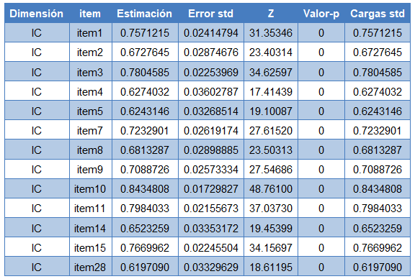

**Tabla 5. Cargas Factoriales de Vigilancia compartida (VC)** 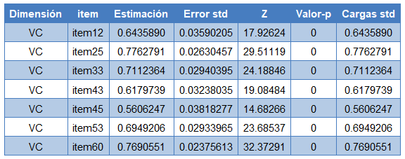

**Tabla 6. Cargas Factoriales de Reconocimiento (R)** 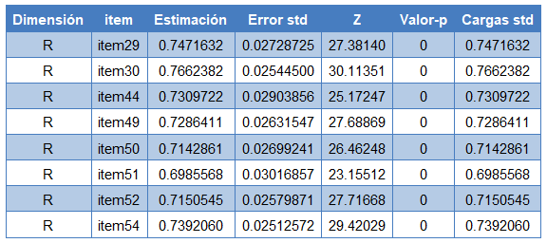

**Tabla 7. Cargas Factoriales de Sanción (S)** 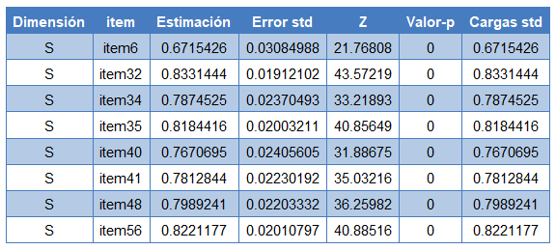

### Resultados factorial confirmatorio en Empresa 2

En el Diagrama 2 se presenta el resumen del resultado factorial utilizado sobre la empresa 2.

**Diagrama 2. Resumen del resultado de análisis factorial Empresa 2**

semPaths(fit2, "std", layout = "circle2", sizeMan=2, sizeLat = 3, sizeInt = 2, intercepts = FALSE, optimizeLatRes = TRUE, optimPoints = TRUE, edge.label.cex = 0.5, edge.label.position = 0.75)

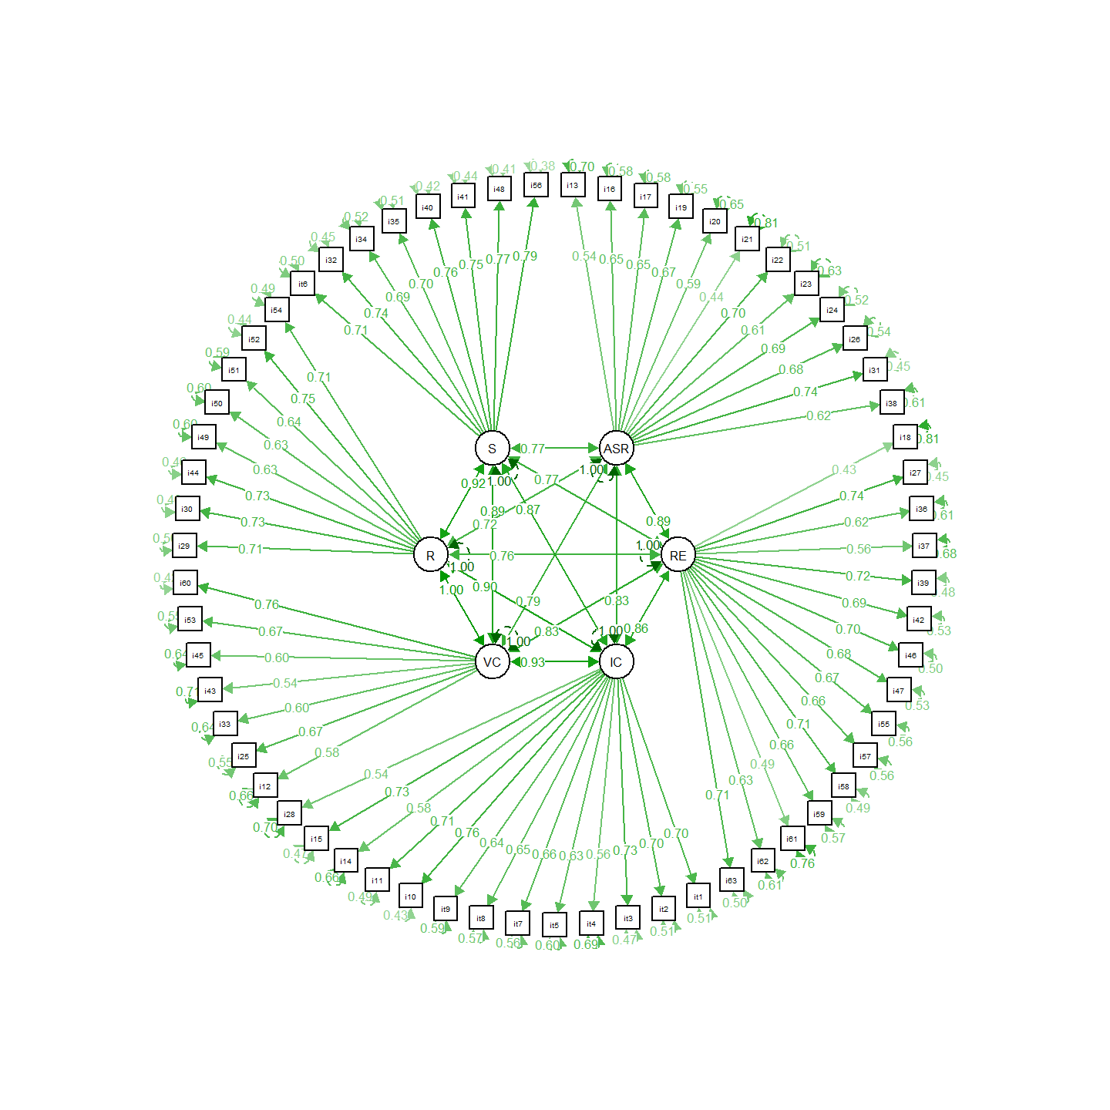

*Ajuste del modelo*

**Tabla 8. Medidas de ajuste del modelo** 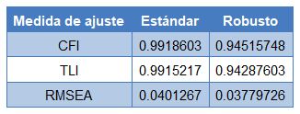

*Cargas factoriales de los items*

**Tabla 9. Cargas factoriales de Adherencia a la seguridad reglada (ASR)** 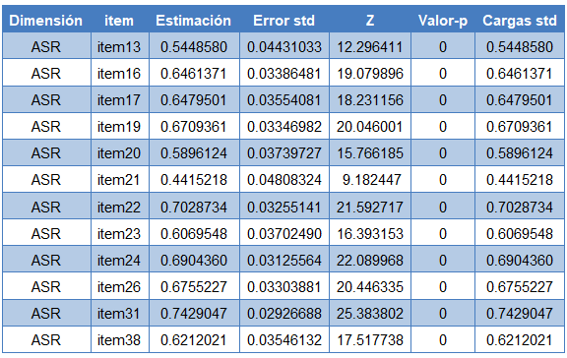

**Tabla 10. Cargas Factoriales de Retorno de la experiencia (RE)** 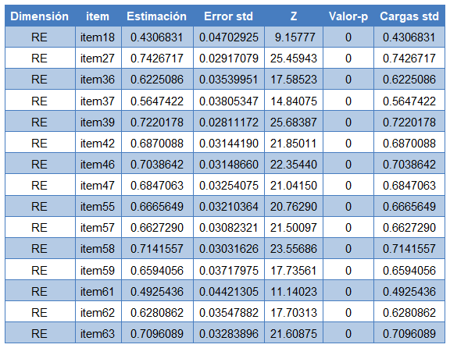

**Tabla 11. Cargas Factoriales de Información y conocimiento (IC)** 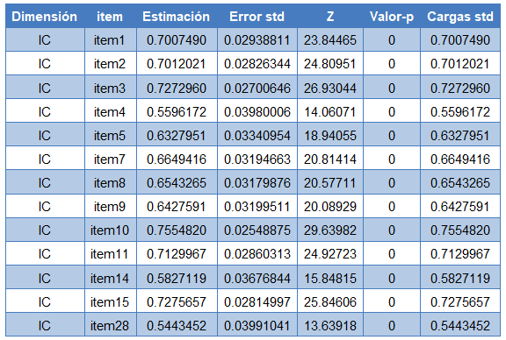

**Tabla 12. Cargas Factoriales de Vigilancia compartida (VC)** 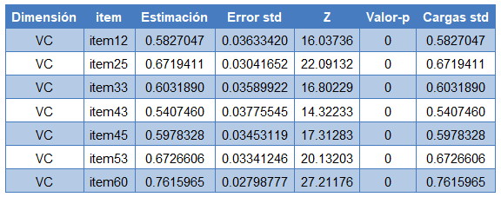

**Tabla 13. Cargas Factoriales de Reconocimiento (R)** 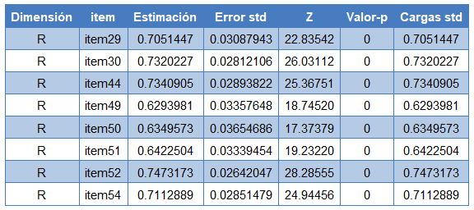

**Tabla 14. Cargas Factoriales de Sanción (S)** 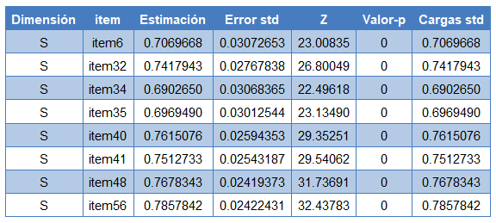

### Resultados factorial confirmatorio en Empresa 3

**Diagrama 3. Resumen del resultado de análisis factorial Empresa 3**

semPaths(fit3, "std", layout = "circle2", sizeMan=2, sizeLat = 3, sizeInt = 2, intercepts = FALSE, optimizeLatRes = TRUE, optimPoints = TRUE, edge.label.cex = 0.5, edge.label.position = 0.75)

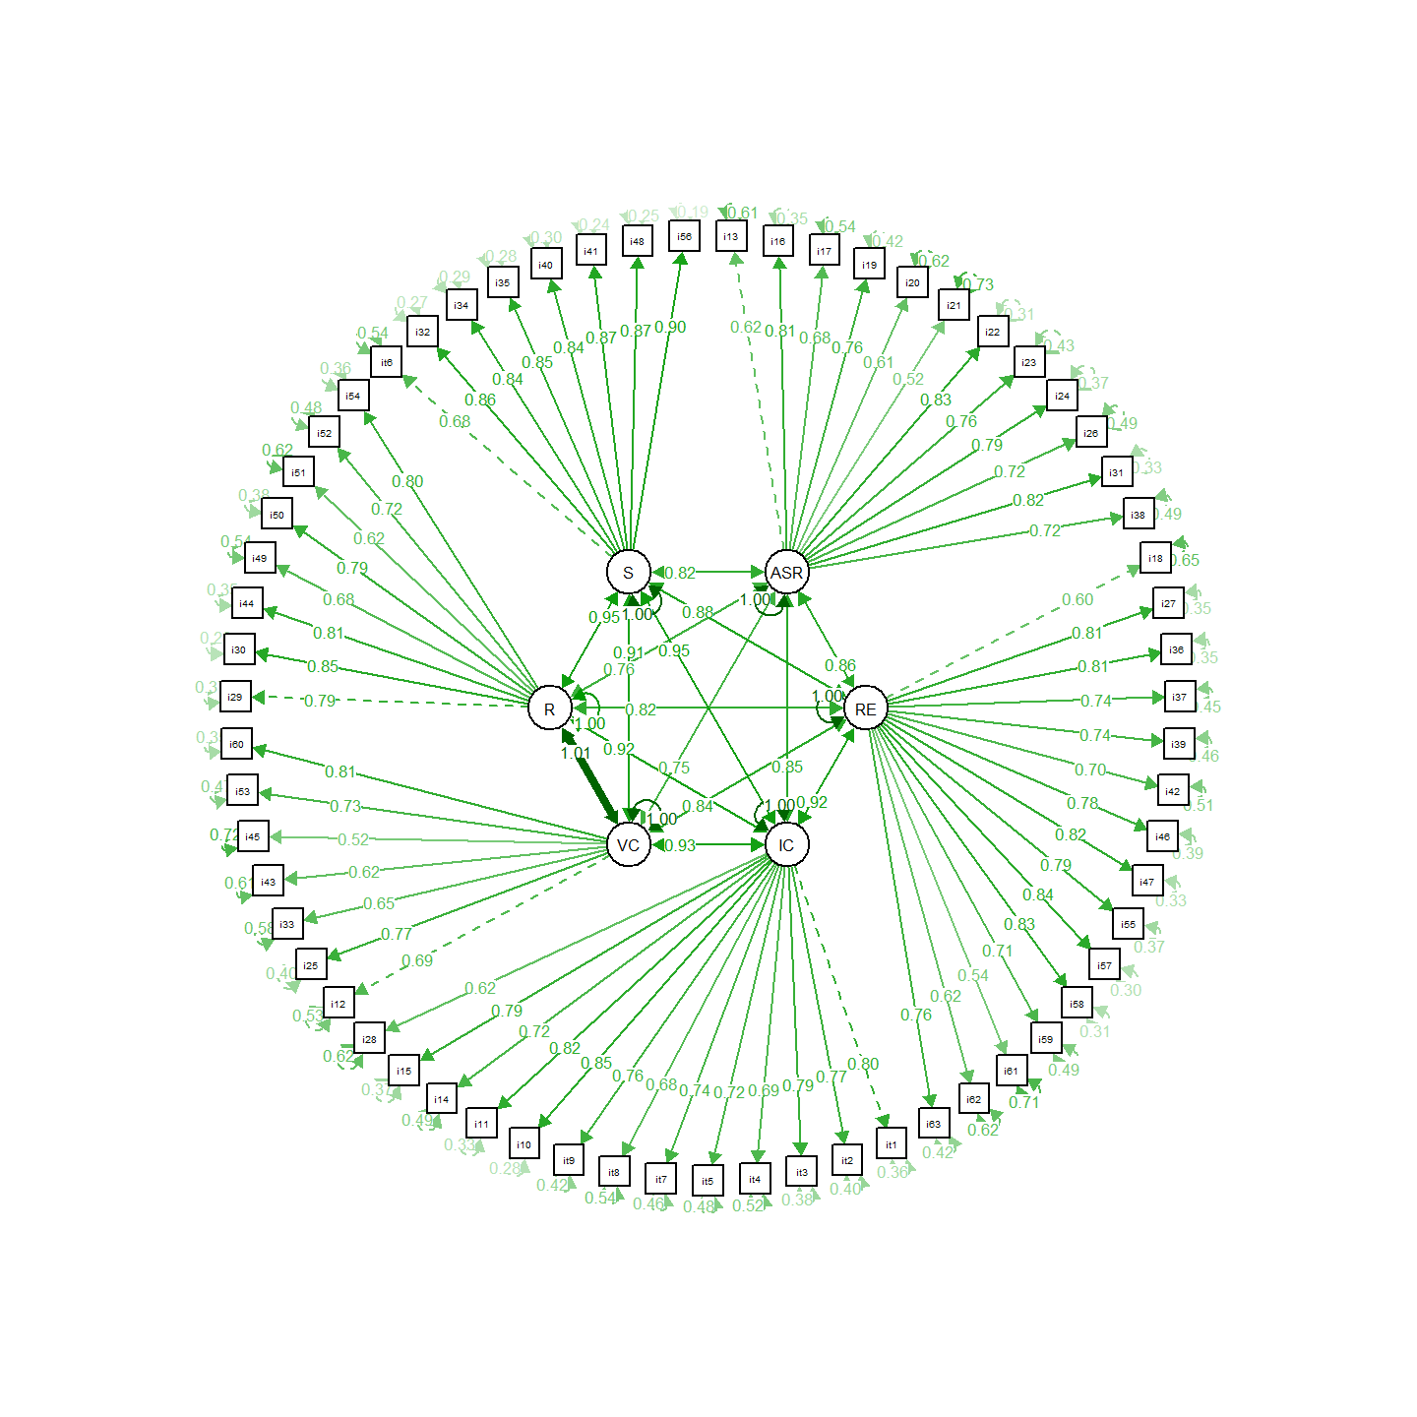

*Ajuste del modelo*

**Tabla 15. Medidas de ajuste del modelo** 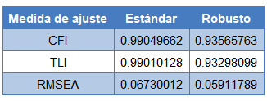

*Cargas factoriales de los items*

**Tabla 16. Cargas factoriales de Adherencia a la seguridad reglada (ASR)** 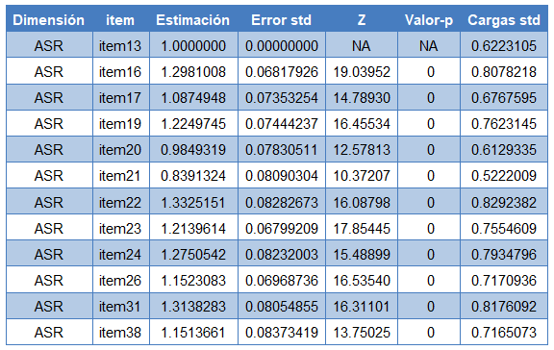

**Tabla 17. Cargas Factoriales de Retorno de la experiencia (RE)** 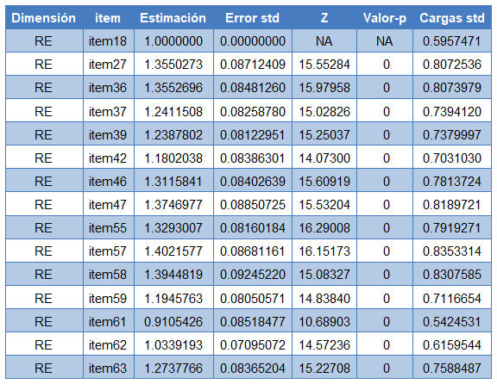

**Tabla 18. Cargas Factoriales de Información y conocimiento (IC)** 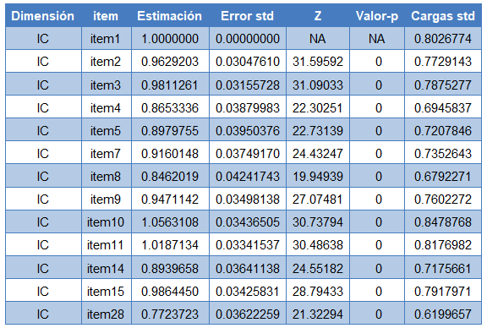

**Tabla 19. Cargas Factoriales de Vigilancia compartida (VC)** 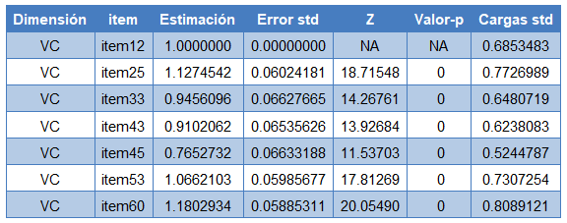

**Tabla 20. Cargas Factoriales de Reconocimiento (R)** 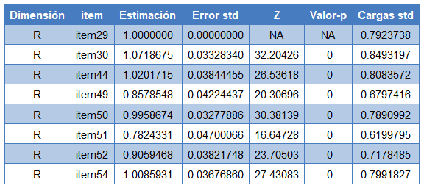

**Tabla 21. Cargas Factoriales de Sanción (S)** 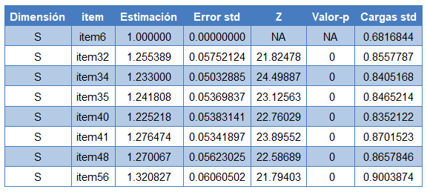

### Resultados factorial confirmatorio en Empresa 4

**Diagrama 4. Resumen del resultado de análisis factorial Empresa 4**

semPaths(fit4, "std", layout = "circle2", sizeMan=2, sizeLat = 3, sizeInt = 2, intercepts = FALSE, optimizeLatRes = TRUE, optimPoints = TRUE, edge.label.cex = 0.5, edge.label.position = 0.75)

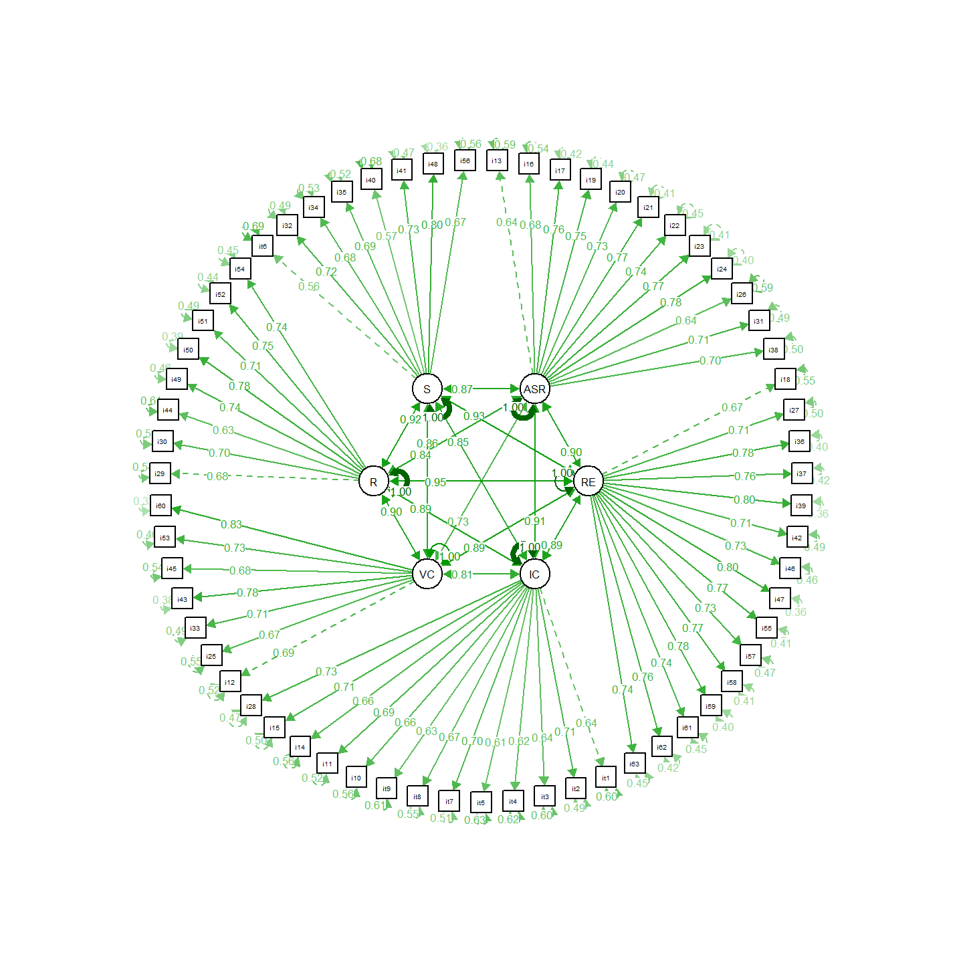

*Ajuste del modelo*

**Tabla 22. Medidas de ajuste del modelo** 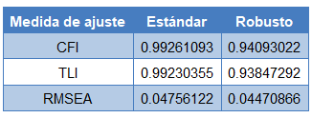

*Cargas factoriales de los items*

**Tabla 23. Cargas factoriales de Adherencia a la seguridad reglada (ASR)** 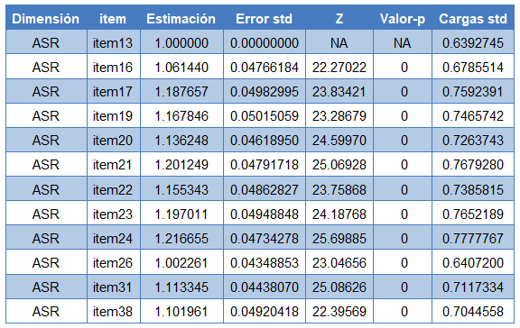

**Tabla 24. Cargas Factoriales de Retorno de la experiencia (RE)** 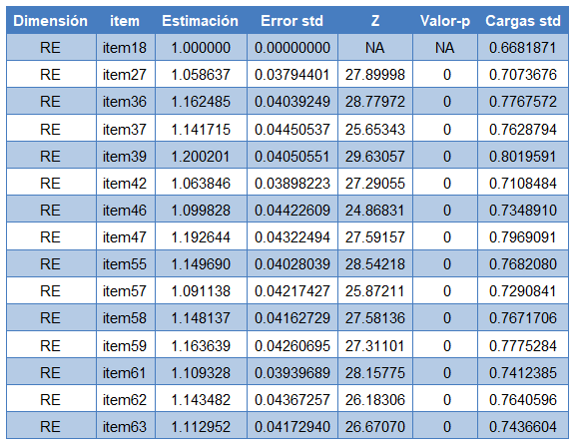

**Tabla 25. Cargas Factoriales de Información y conocimiento (IC)** 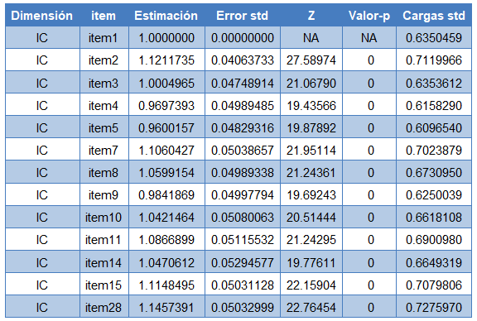

**Tabla 26. Cargas Factoriales de Vigilancia compartida (VC)** 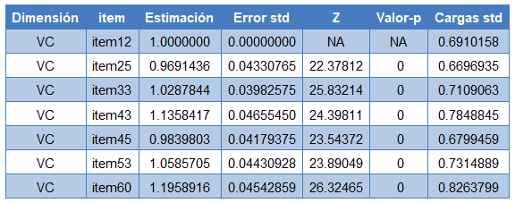

**Tabla 27. Cargas Factoriales de Reconocimiento (R)** 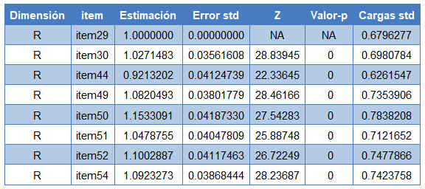

**Tabla 28. Cargas Factoriales de Sanción (S)** 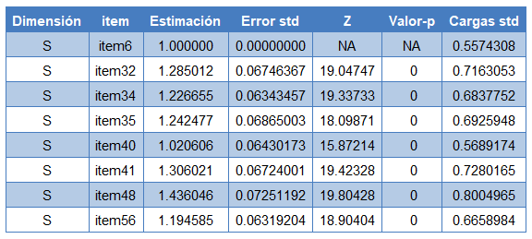

### Conclusiones parciales del análisis factorial

En definitiva

## Variables sociodemográficas y de trabajo

En la presente sección se presenta un descriptivo de las variables sociodemográficas y de caracterización del trabajo, de la base de datos a analizar. Esto permite caracterizar la muestra e identificar algunos cruces de interés para las siguientes secciones.

### Variables sociodemográficas

En el gráfico 1, a continuación, se presenta una descripción de la muestra de empresas entregada por la contraparte. Así, se puede observar que la mayoría de los trabajadores de la base corresponden a la empresa 4, representando un 40% de la muestra (800 en total). Luego, las empresas 1, 2 y 3 correspondieron a un 20% respectivamente (200 trabajadores de cada empresa).

**Gráfico 1. Distribución de empresas de la muestra** 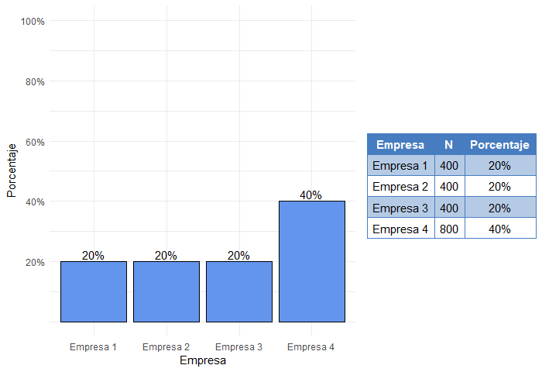

Luego los gráficos 2 y 3 presentan la distribución por sexo tanto para la muestra total como para cada empresa.

**Gráfico 2. Distribución de la muestra completa según sexo** 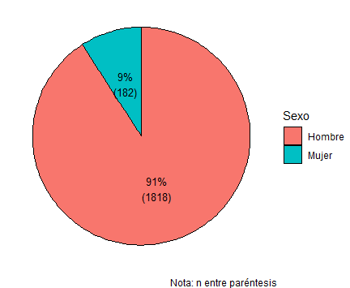

Como se reporta en el gráfico, un 91% de los trabajadores de la muestra completa son hombres (1818 en total) y un 9% son mujeres (182 en total).

**Gráfico 3. Distribución por sexo según empresas**

## `summarise()` has grouped output by 'empresa'. You can override using the `.groups` argument.

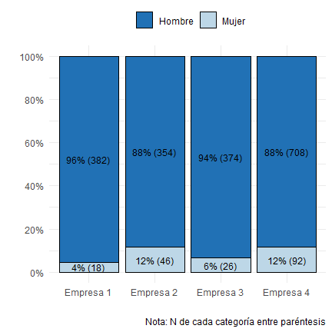

Al analizar la distribución por sexo para cada empresa se presentan diferencias significativas entre las empresas 2 y 4 con las empresas 1 y 3. Así, mientras que para las empresas 1 y 3 las mujeres componen un 4% y 6% de sus trabajadores respectivamente, para las empresas 2 y 4, las mujeres corresponden a un 12% de sus trabajadores, respectivamente.

**Gráfico 4. Distribución de la muestra completa según tramo etario** 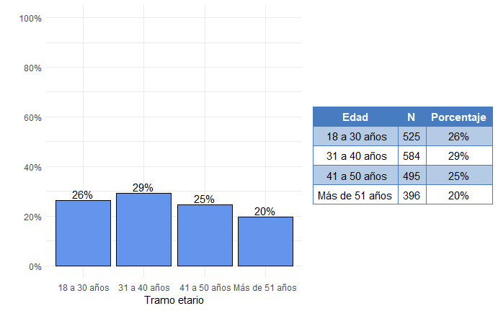 Respecto de la distribución de la muestra total según tramo etario se observa que la mayoría relativa de los trabajadores tienen entre 31 y 40 años, alcanzando un 29% (584 en total). Ello es seguido por un 26% (525 en total) que tiene entre 18 y 30 años, y un 25% que tiene entre 41 y 50 años (495 en total). Un 20% de los trabajadores de la muestra tiene más de 51 años, alcanzando 396 en total.

**Gráfico 5. Distribución por tramo etario para cada empresa**

## `summarise()` has grouped output by 'empresa'. You can override using the `.groups` argument.

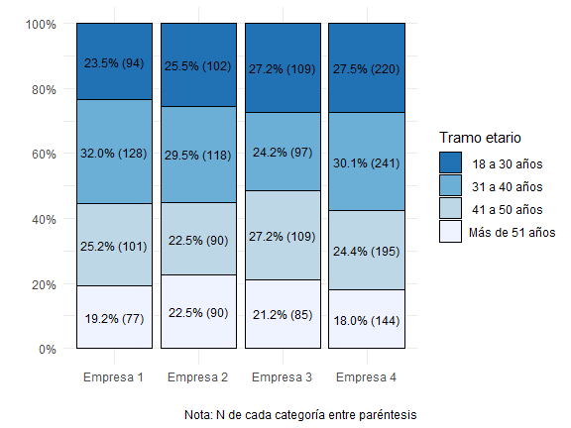

Al analizar esta variable según empresas, se observa que la empresa 4 es la que presenta una mayor proporción de trabajadores de entre 18 y 30 años, representando un 27,5% del total de trabajadores de dicha empresa. Ello, es seguido por los trabajadores de la empresa 3 donde un 27,2% de sus trabajadores tiene entre 18 y 30 años. Otro elemento destacable dentro del gráfico dice relación con que la empresa 1 es la que tiene una mayor proporción de trabajadores de entre 31 y 40 años, alcanzando un 32% de los trabajadores de dicha empresa. Así, en la empresa 4, es la segunda empresa con mayor proporción de trabajadores de entre 31 y 40 años alcanzando un 30,1%. Las empresas con mayor proporción de trabajadores de entre 41 y 50 años fueron la empresa 3 y la 1, donde este grupo alcanzó un 27,2% y 25,2% de los trabajadores totales de la empresa respectivamente. Por último, la empresa 2 fue la que presentó una mayor proporción de trabajadores de 51 o más años (22,5%), seguido por la empresa 3 (21,2%).

**Gráfico 6. Distribución de la muestra según nivel educativo** 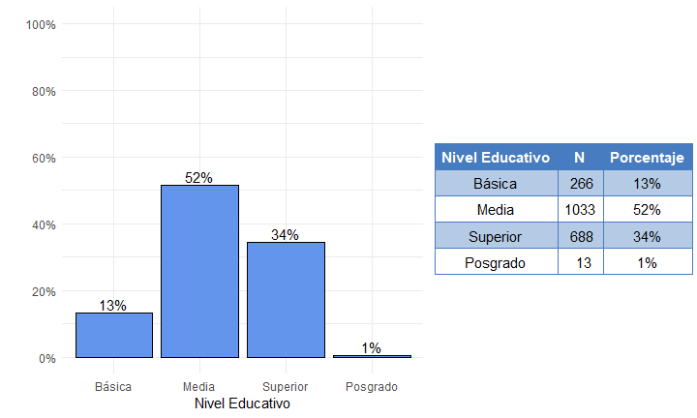 Respecto de la distribución de trabajadores según nivel educativo, se reporta que un 52% de los trabajadores de la muestra total poseen educación media (1033 en total), seguido por un 34% que tiene educación superior (688 en total). Un 13% de los trabajadores tiene exclusivamente educación básica (266 en total) y un 1% tiene posgrado (13 en total).

**Gráfico 7. Distribución por nivel educativo para cada empresa**

## `summarise()` has grouped output by 'empresa'. You can override using the `.groups` argument.

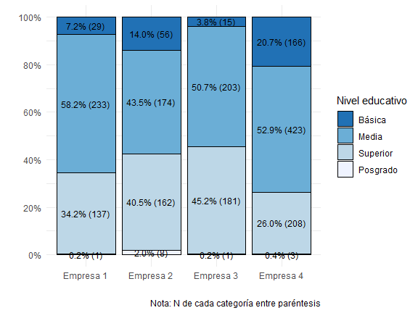 Al analizar el nivel educativo para cada empresa se observa que la empresa 4 es la que tiene una mayor proporción de trabajadores con educación básica (alcanzando un 20,7%), seguido por la empresa 2 donde un 14% tiene educación básica. Luego, la empresa con una mayor proporción de trabajadores con educación media fueron las empresas fue la empresa 1 donde un 58,2% de sus trabajadores ha alcanzado este nivel, seguido por la empresa 4 donde un 52,0% de sus trabajadores tiene educación media. En términos de los profesionales y técnicos, la empresa 3 es la que tiene una mayor proporción de trabajadores con educación superior, lo que alcanza un 45,2% de sus trabajadores. Ello, es seguido po la empresa 2 donde un 40,5% de sus trabajadores tienen educación superior. La empresa 2, también es la que presenta la mayor proporción de trabajadores con posgrado, donde un 2% de los trabajadores de su empresa han alcanzado dicho nivel educativo (8 en total), seguido por la empresa 4 donde sólo un 0,4% de sus trabajadores tiene posgrado (3 en total).

### Variables de caracterización del trabajo

**Gráfico 8. Distribución de la muestra según Antigüedad en la empresa** 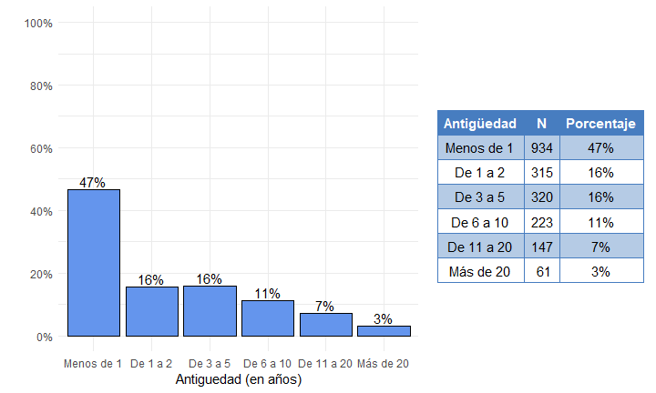 En términos de la antigüedad en la empresa de los trabajadores se observa que la mayoría de ellos trabajan hace menos de un año en la empresa, alcanzando un 47% de la muestra completa. Ello, es seguido por quienes trabajan de hace 1 y 2 años en la empresa y quienes trabajan desde hace entre 3 y 5 años en la empresa, alcanzando un 16% cada grupo respectivamente. Luego, un 11% trabaja en la empresa desde hace entre 6 y 10 años, un 7% trabaja desde hace entre 11 y 20 años y un 3% hace más de 20 años en la empresa.

**Gráfico 9. Distribución de antigüedad para cada empresa**

## `summarise()` has grouped output by 'empresa'. You can override using the `.groups` argument.

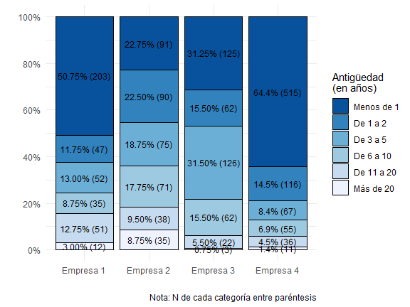 Cuando se analiza la antigüedad para cada una de las empresas de la muestra se presentan diferencias significativas, así la empresa 4 es la que una mayor proporción de trabajadores que están en la empresa hace menos de un año, alcanzando un 64,4% de los trabajadores de la empresa. En esta empresa, ello es seguido por un 14,5% que trabaja hace entre 1 y 2 años. La empresa 1, sigue un patron similar donde sus trabajadores están en la empresa hace relativamente poco tiempo. En ella un 50,75% de los trabajadores están hace menos de un año en la empresa, seguido por un 13% que está hace entre 3 a 5 años. Sin embargo, esta es la segunda empresa que tiene una mayor proporción de trabajadores hace más de 20 años, alcanzando un 3% de los casos y un 12,75% está hace entre 11 y 20 años en la empresa. En la empresa 2 esta tendencia cambia parcialmente, dado que 22,75% de los trabajadores están en la empresa hace menos de un año, seguido por un 22,5% que está hace entre 1 y 2 años en la empresa. Esta empresa es la que cuenta con una mayor proporción de trabajadores de más antigüedad, donde un 8,75% tiene más de 20 años en la empresa, y un 9,5% tiene entre 11 y 20 años en la empresa. Por último, en la empresa 3 la mayor proporción de trabajadores tiene entre 3 y 5 años en la empresa, alcanzando un 31,5%. Ello, es seguido por un 31,25% de los trabajadores de dicha empresa que tiene menos de un año en la empresa.

**Gráfico 10. Distribución de la muestra según posición jerárquica**

p_aux <- df %>%   
 count(antiguedad) %>%   
 mutate(pct = n/ sum(n),   
 pctlabel = paste0(round(pct*100), "%"))  
  
  
p_p <- ggplot(p_aux, aes(x = antiguedad,   
 y = pct)) +   
 geom_bar(stat = "identity",  
 fill = "cornflowerblue",   
 color = "black") +  
 geom_text(aes(label = pctlabel),   
 vjust = -0.25) +   
 scale_y_continuous(breaks = seq(0, 1, .2),  
 labels = percent) +   
 coord_cartesian(ylim = c(0, 1)) +  
 labs(y = "",   
 x = "Antiguedad (en años)") +   
 theme_minimal()  
  
p_t <- p_aux %>%   
 select(antiguedad, n, pctlabel) %>%   
 rename(Antigüedad = antiguedad,   
 N = n,   
 Porcentaje = pctlabel)  
  
p_t <- ggtexttable(p_t, rows = NULL, theme = ttheme("mBlueWhite"))  
  
p <- ggarrange(p_p, p_t, ncol = 2, nrow = 1, widths = c(2.4, 1.3))  
  
p

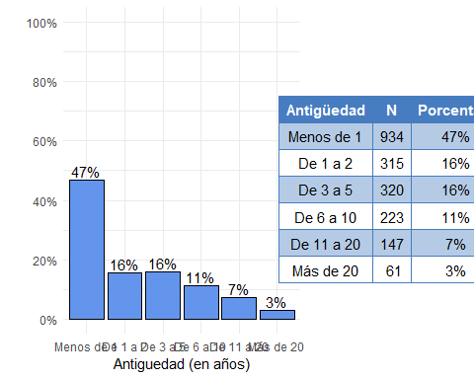

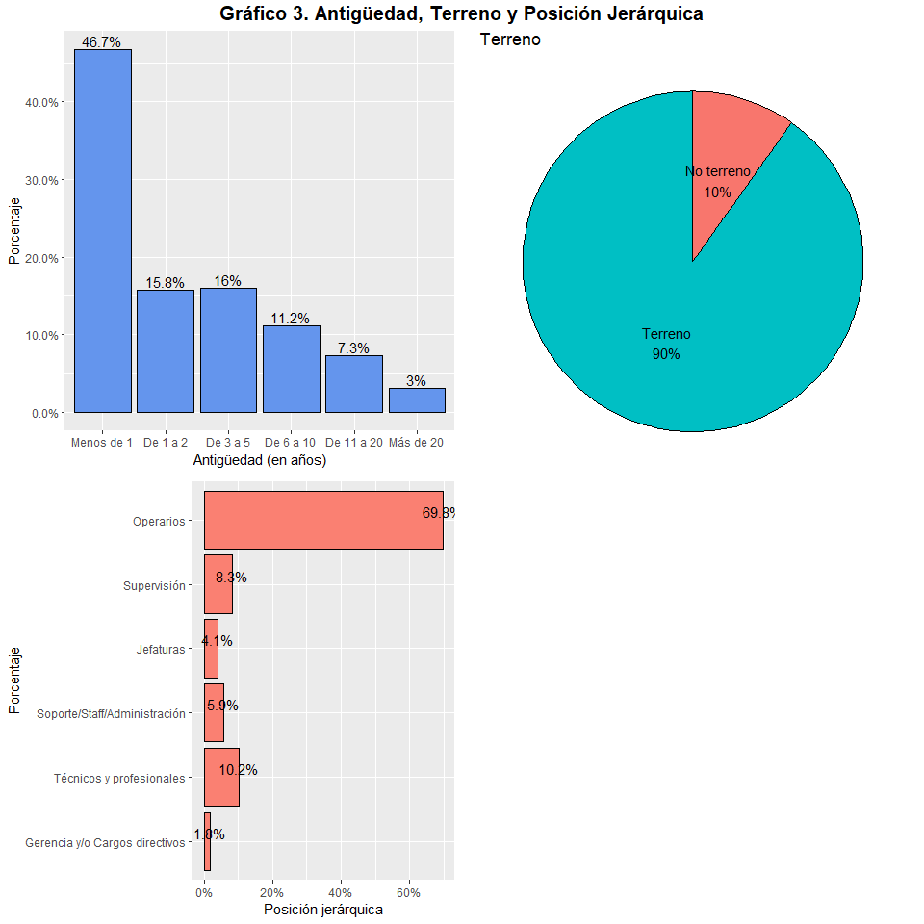

Esta es una segunda opción, acá les presento gráficos de a pares con sus tablas respectivas

### Cruces de interés entre variables sociodemográficas y de trabajo

## Adherencia a la seguridad reglada

Por adherencia XXX entendemos esto xxxx.

*Descriptivo general*

*Cruces de factores de interés de la dimensión descriptores de interés*

## Retorno de la experiencia

## Información y conocimiento

## Vigilancia compartida

## Reconocimiento

## Sanción

### Referencias utilizadas

Brown, T. A., & Moore, M. T. (2012).*Confirmatory factor analysis*. Handbook of structural equation modeling, 361-379